Xin góp mặt cùng quí bạn vài chuyện bình thường hàng ngày:
1. Nói sơ qua về máy cầm tay, iPad, iPod, Samsung Galaxy….
2. Về Yahoo mail và kẻ gian.
3. Hình ảnh rau trái, cũ, biến dạng được nói là do tai nạn nhà máy nguyên tử ở Nhật, được đính chánh…
4. Thắc mắc về vài danh từ lạ quá được dùng trong một số webpage Phật giáo.
5. Thuốc gia truyền từ Rạch Giá, lần nầy không phải của Sư Tây Tạng rồi.
HCD (22-Jul-2013)

(Theo qui ước xưa nay chữ tím là của hcd tôi viết vào, còn chữ xanh két hay chữ đen nghiêng là trích email của người khác)
Trong đây có hình, nếu các bạn không thấy hình thì nên dọc attachment.
From: d n <66rixyzng1@gmail.com>
Date: July 22, 2013, 5:10:53 PM PDT
To: Huynh Chieu Dang <huy017@gmail.com>, HCD <huy017@hotmail.com>
Subject: Xin ý kiến Sư Phụ về Samsung tab với Android operating system
Kính thưa Anh,
Hôm nay dân i-tờ lại xin phiền anh về chuyện ngoài tầm tay rất ngắn. Cái laptop (HP với Win 7) của tôi chạy rất S-L-O-W. Dùng ASC free scan xong thì nó chạy khá hơn một chút nhưng vẩn chậm. Tính tôi hơi kỹ nên khi Costco sale cái Samsung Galaxy Tab 2 (7 inches with Android) $159 nên tôi khiêng nó về để "vừa lòng bà xã". Đây là lần đầu tiên tôi xài cái loại tab/pad "hiện đại" này nên khá lúng túng. Thấy nó vào Internet thì cũng OK, nhưng khi chạy vài cái app khác thì lủng củng. Thí dụ như khi vào Gallery để coi hình ảnh thì hình phong cảnh coi như thường, nhưng hình người thì bị đóng khung (frame) ngay cái mặt, không biết sao lấy cái frame ra; khi chạy pps thì phải tự mình nhấn từng cái hình chứ nó không chạy tự động và không có tiếng, tuy rằng đã install Office Viewers (chạy pps đó trên PC khác thì rất OK); chạy video (MP4) thì nó không chạy; muốn in hình hay trang chữ thì nó bắt buộc mua máy in Samsung mới chịu.v.v... Xin anh cho ý kiến phải "xử lý" cái thằng Samsung/Android này ra sao? Hay vì nó rẻ quá nên đành cho gì được nấy thôi.
Đa tạ,
Thái
HCD: Thưa anh, tôi xin được nói chung về ba hệ thống operating system cho touch screen trước để có y niện, sau đó vào chút xíu chi tiết.
Trước đây có hai hệ thống operating system, hệ của Apple là iOS, và Androi của công ty Android sau đó Google mua nó.…và năm nay thêm hệ của Microsoft là Windows RT chạy máy do Microsoft chế tạo là Windows Surface RT. Hệ iOS chạy tất cả máy cầm tay của Apple như iPod, iPad, iPad mini, iPhone và không nhượng bản quyền sử dụng cho bất cứ công ty nào…Android của Google dựa vào hệ Linux và nhui75ng quyền sử dụng cho tất cả các máy cầm tay và cell phone, nên chạy hầu hết các máy cầm tay và cell phone còn lại trong đó kể cả Samsung (thí dụ như cái Samsung (Galaxy 2) 7” hay 10” và Samsung Note.
Còn cái máy computer Wndows Surface RT thì mới ra, chưa chiến được bao nhiêu thị trường, Microsoft lổ nặng phải bán xuống giá tới $150 mỗi cái. Mới xuống chừng tuần nay. Dĩ nhiên không thể so được với iOS ra năm 2007, và Android ra năm 2005 (lúc Google mua).
Tôi đã xài hai hệ thống iOS và Android, nếu các bạn hỏi tôi nghĩ sao thì đây là ý kiến cá nhân của tôi. Nói về software thì tôi thích cái iOS hơn. Lý do là iOS stable và chải chuốt hơn lá Android, nhưng nó gò bó người dùng hơn. Adroid cho người dùng tự do hơn, từa tựa như Windows cho phép save và dùng micro SD như là extra storage. iOs hiện có 900 000 application (software) free và tính tiền. Tính chung thì giá trung bình một software (application) của iOS bán chừng 50 xu (chưa tới 1 đô, giá mới xuống). Còn Android thì ít application hơn không tới con số 900 ngàn. Thực sự thì chúng ta chỉ cần mươi cái application cho máy cầm tay là đủ rối. Tôi install loại free, chưa mua loại bán lấy tiền.
Về hardware thì chắc chắn là máy iPad, iPod và iPhone của Apple loại màn ảnh Retina đứng trước. Samsung và những máy khác trong hệ Android chưa có màn ảnh mịn như Retina. Các version sau cùng của các máy Apple trên có CPU rất nhanh. Samsung Galaxy chưa nhanh bằng. Samsung có loại màn ảnh OLED cho cell phone rất đẹp, màu sắc display rực rở nhưng quá mắc tiền trên $500 cho cái máy màn ảnh chừng 4,5” hay 5” chi đó. Trong khi cái iPad 10” màn ảng Retina bán ra $500. Về hardware thì nhiều dư luận nói là A[pple bán rẻ so với phẩn chất, các hãng khác chưa cạnh tranh giá nổi với Apple. (Cái iPad Mini chưa có màn ảnh Retina, có lẽ thế hệ sau, ít tháng nữa sẽ có màn ảnh retina).
Nói chung thì máy nào cũng có cái hay riêng và cái bất tiện riêng. Tương lai rất gần loại máy cầm tay sẽ thay thế cho desktop và laptop. Hiện số bán computer desktop xuống gia 1the6 thảm. Các hãng desktop đang tìm ra cái gì mới lạ để níu lại khách hàng. Quả thật như vậy, nhu cầu của một người bình thường về informatin (nói cho oai, chớ chữ dễ hiểu là nhu cầu về computer) hiện giờ máy cầm tay đã đáp ứng được hết và tiện lợi gọn gàng hơn desktop. Tôi xài máy cầm tay nhiều hơn là desktop.
Bây giờ trở lại câu hỏi, cái máy nào cũng vậy, operating system nào cũng vậy, muốn quen với nó cần nhiều tháng. Những thứ trục trặc anh dn kể trên dễ giải quyết nếu anh xài nó vài tháng thì đâu vô đó.
Về in hình hay chữ wireless, tức là từ máy cầm tay thì anh cần có máy in wireless. Hiện nay hầu hết máy in đều wireless. Không cần mua máy printer của Samsung đâu. Anh có bất cứ máy nào HP, Epson, Canon đều in được. Chuyện trước tên anh phải vào webpage của máy hãng nầy tìm printer drive cho hệ Android. Hoặc anh vào Google Store (trong Samsung Galaxy có icon nầy) anh tìm printer driver cho cái printer wireless anh đang có.

From: Hung Nguyen <hungtannguyen2000@yahoo.com>
Date: July 22, 2013, 7:09:28 PM PDT
To: Hugo Nguyen <hugomaihugo@yahoo.com>, Dang Huynh <huy017@gmail.com>
Subject: Re: [PhungSuXaHoi] FW: Vai mon an choi Trung Hoa, Backup hard disk, phone bi nghe len, lam on co khi bi nghi ngo
Reply-To: Hung Nguyen <hungtannguyen2000@yahoo.com>
Thưa thầy,

Tui không hiểu sao mình vào yahoo account update thì lại trúng kế của nó là sao vậy?
" Nếu tôi vào yahoo account update là trúng kế của nó "
Lâu lâu buồn buồn vào yahoo account của mình update số phone...etc ...vậy là trúng kế àh!, phòng ngủ mình ai có chìa khoá mới vào được chứ ai muốn vào thì cứ vào sao?, vậy thì còn gì chuyện "phòng the" nữa nghe ghê quá!.
Đương nhiên trước khi vào nhà hay vào phòng thì tui cũng dòm trước ngó sau rồi mới mở cửa ...haha...ha., vào xong thì đóng cửa liền...hihi!!!
Anh Hùng hỏi về cái hình nầy
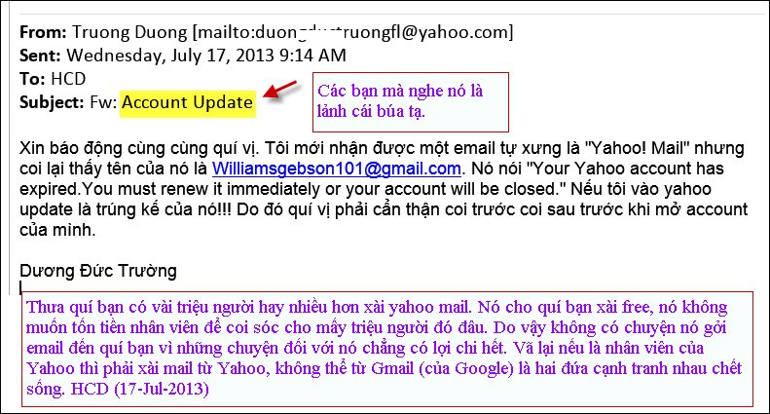
HCD: Sao anh hỏi như vậy, dễ thấy lắm. Như trên thằng cha William nào đó gởi email giả danh Yahoo mail bảo anh update account. Khi anh chick vào chữ update (hay cái link trong email) thì link đưa anh vào webpage của nó, có thể nó mượn logo của Yahoo làm anh tưởng là webpage của Yahoo. Nó hỏi chi tiết cá nhân anh và nhất là password (update mà). Anh điền vào đâu phải là Yahoo đọc hay vào hồ sơ Yahoo, mà vào webpage của kẻ gian, anh nộp trứng cho ác rồi.
Còn anh tự ý vào Yahoo update chi tiết account của anh thì đâu có hại gì. Cái hại là update hoài, đổi password hoài thì sẽ quên password, lúc đó mới là rắc rối.
Cái chuyện nầy tỉ như có kẻ nào đó gọi lại anh xưng là nhân viên sở thuế, nó hỏi anh tùm lum từ số account, số credit card số an sinh, địa chỉ…anh đưa cho nó qua phone hết sao.
Đố quí bạn trong trường hợp bán tính bán nghi nầy thì cách giải quyết dễ hơn hết ra sao.

===========
Sang chuyện khác, MSN loan tin và hình trái và cũ ở Nhật bị biến dạng (quái thai) sau hai năm biến có lò nguyện tử. Chuyện nầy được biết từ lâu rồi, tia phóng xạ làm thay đổi tế bảo, sinh ra đủ thứ chuyện. Nhưng sau mấy ngày thì MSC nó bên Nhật người ta đính chánh. Th6oi thì cứ trình hình ra quí bạn coi để sợ chơi.
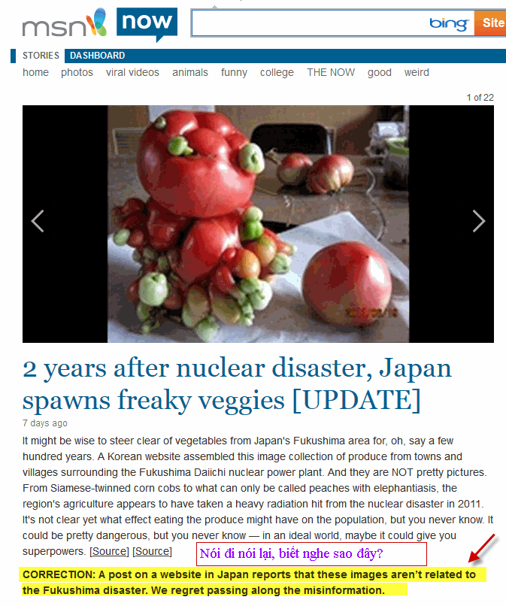

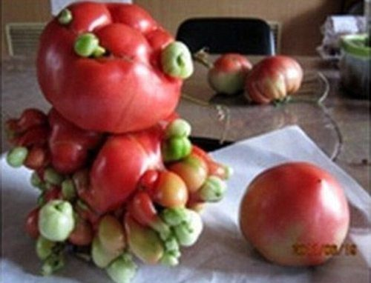

Hai năm, sau biến cố Lò Hạch Nhân tại Fukushima Nhật Bản. Nhiều người đã đặt Dấu Hỏi
về những sự biến dạng kỳ quái đối với các loại cây trái trong vùng ; Mặc dù, chính quyền
và các cơ quan chức năng đã trấn an dân chúng rằng : Các loại thực phẩm vẫn an toàn.
Tôi có thể cho rằng, thực phẩm trong vùng, đã đi đến chỗ không an toàn và có lẽ
bằng mọi giá chúng ta cần nên tìm cách loại bỏ đi. ( theo :Bob on Tapiture ).
2
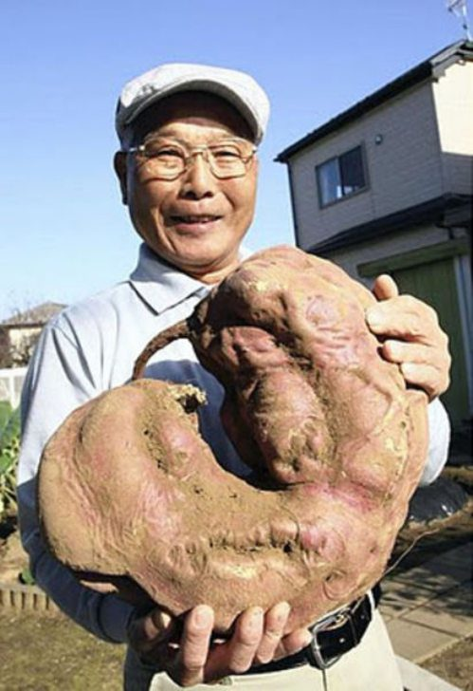

3
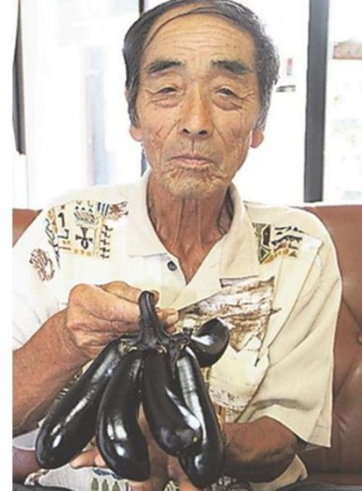

4
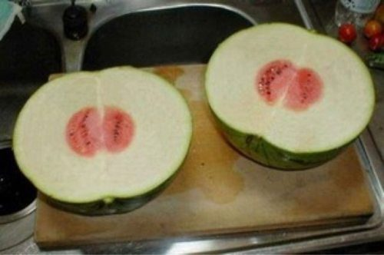

5
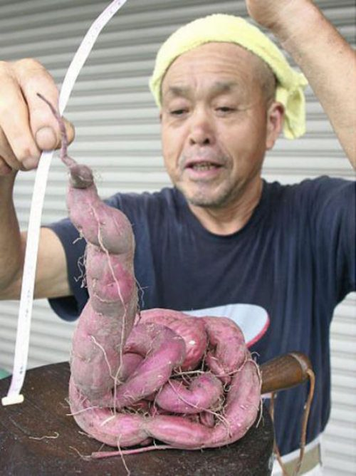

6
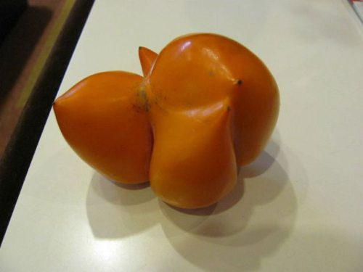

7
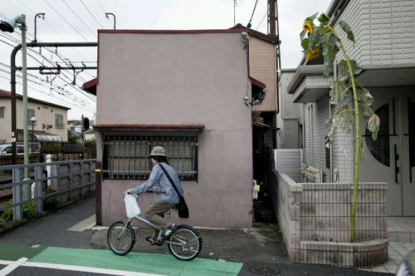

8
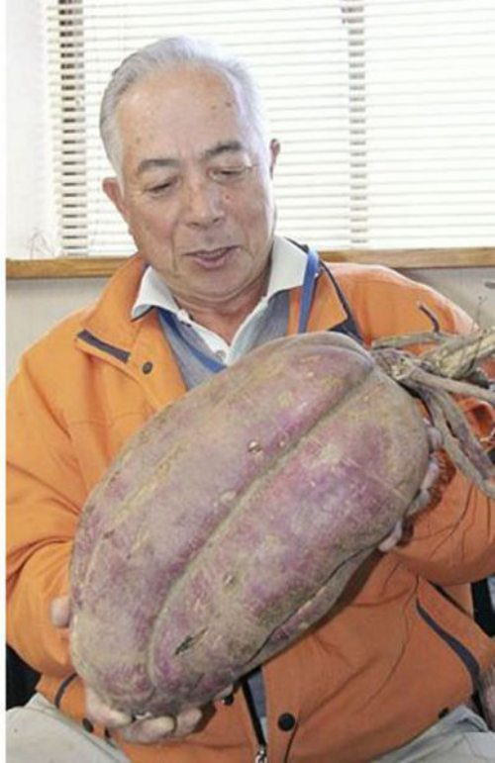

9
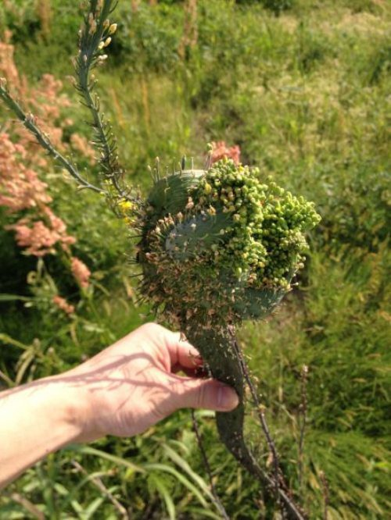

10
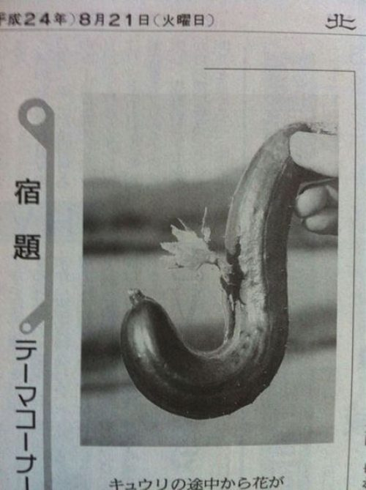

11
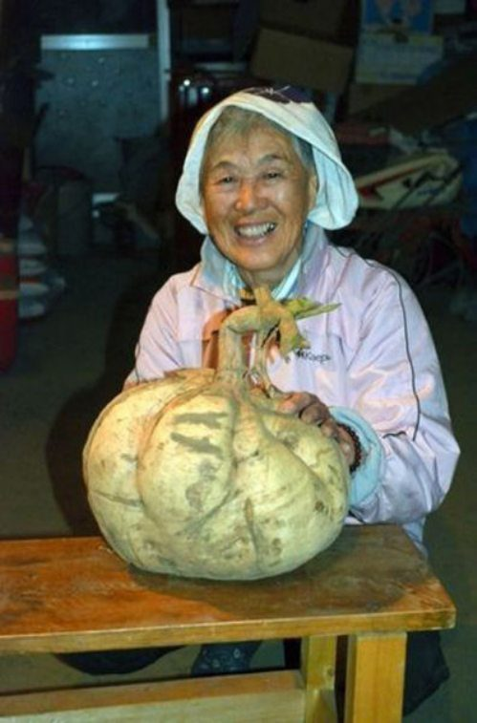

12
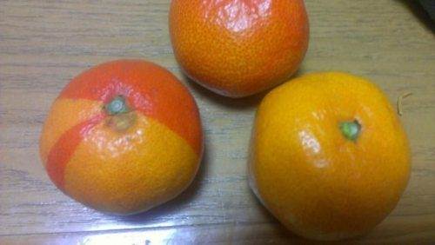

13
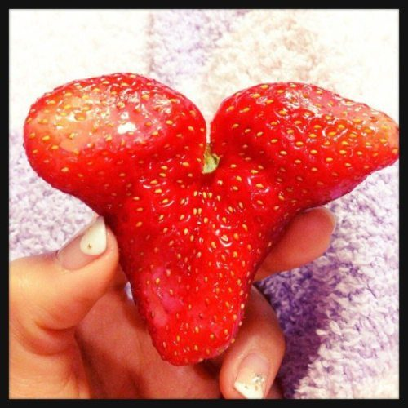

14
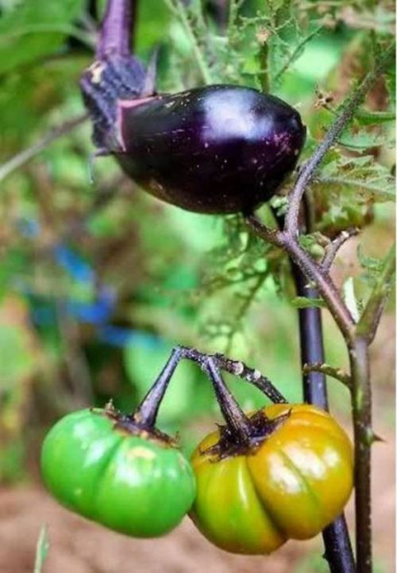

15
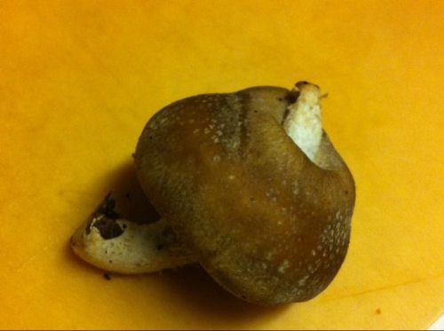

16
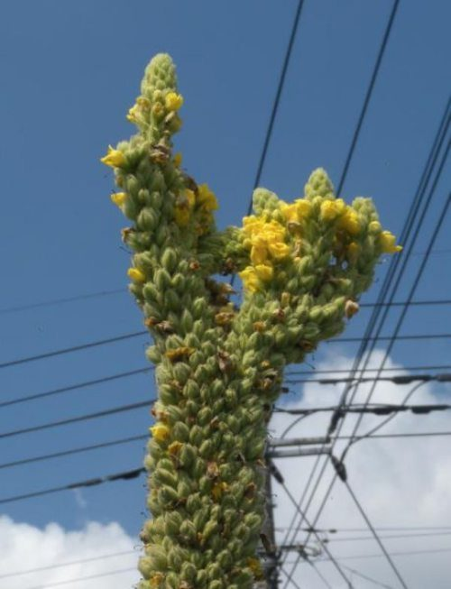

17
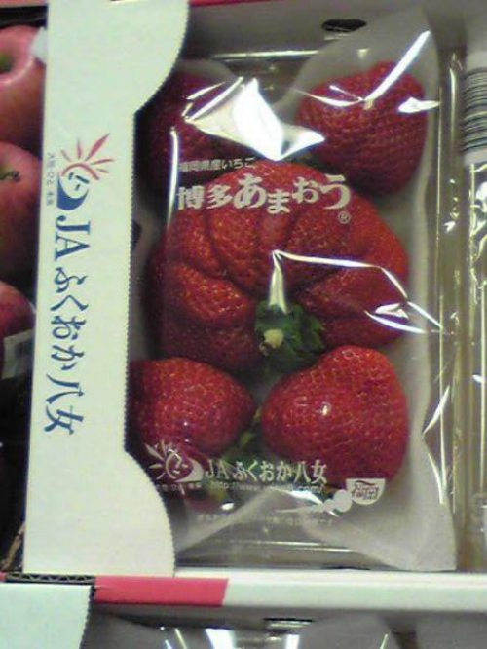

18
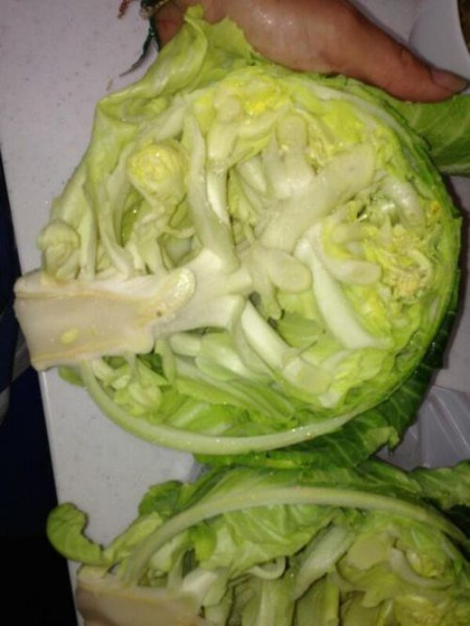

19
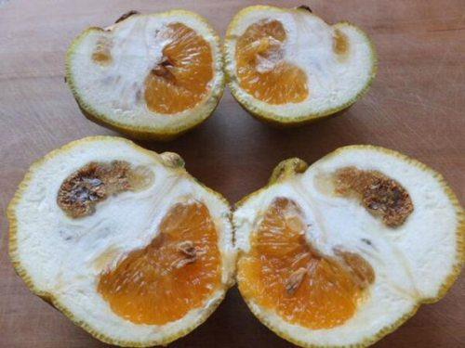

20
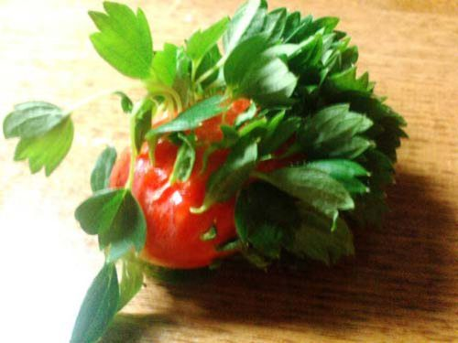

21
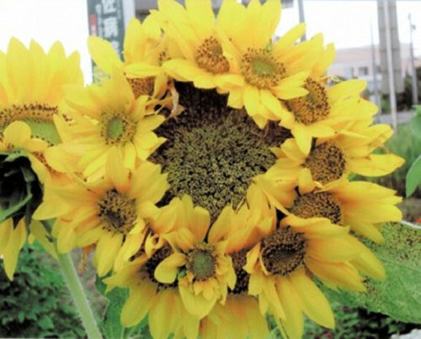

22
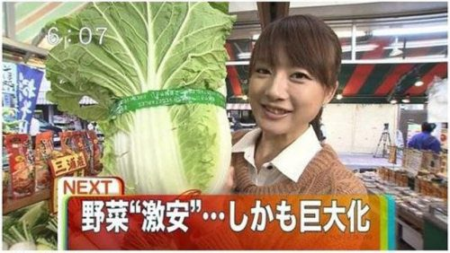

23
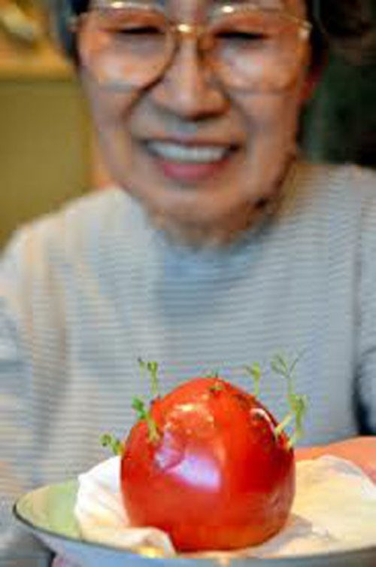

24
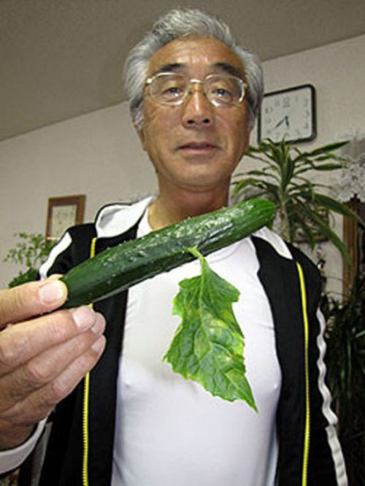

25
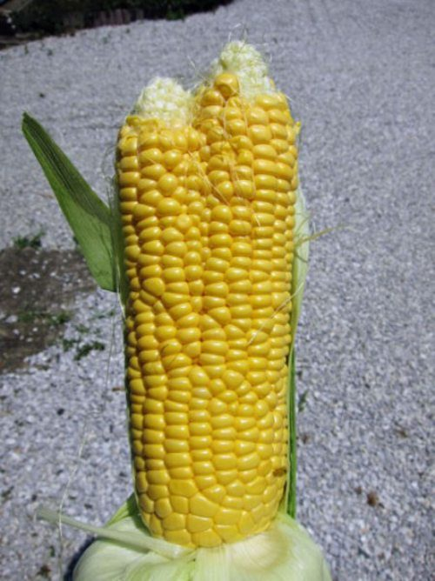

26
HCD: Ý kiến cá nhân, chuyện nầy đương nhiên xảy ra. Hhình thật hay không? Không rõ được hình mờ quá, nếu là thật thì nó được sưu tập lúc nào thì không ai biết, có khi tích lủy cả chục năm rồi ai đó đưa lên nói là chụp sau biến cố lò nguyên tử.
Chuyện mã di truyền bị tia phóng xạ làm thay đổi từ đó sinh ra những sinh vật dị dạng được khoa học biết từ lâu. Mưới năm trên người ta thấy do moi sinh thay đồi loài ếch nhái cóc thay đổi hình dạng, và quái thai rất nhiều.

==============
From: trung lam <lamtrung2001@yahoo.com>
Date: July 20, 2013, 9:33:16 PM PDT
To: TRUNG LAM <lamtrung2001@yahoo.com>
Subject: (CHÍNH NGHĨA): ***** Lễ vía Đức Quán Thế Âm Thành Đạo*****Ho`a Thuo*.ng TUYE^N HO'A Gia~ng Gia~i.

A Di Da Phat,
Kinh xin thong bao: Le Via Duc Quan The Am Thanh Dao se cử hành vao Chu Nhat nay , ngay 21/7 từ 8:30am - 5:00pm. Chung ta se tri Chu Dai Bi, tung Pho Mon Pham, danh le cùng tri niem danh hieu Duc Quan The Am Bo Tat, thành tâm hồi hướng thế giới an lành, chung sanh an lac.
A Di Da Phat,
hs

HCD: Số là tôi nhận được email thông báo Lễ Vía Quan Thế Âm của một ngôi chùa. Đọc chữ lể vía tôi không hiểu vía là cái gì, tìm trong Internet thấy danh sách ngày lể vía Phật lại càng bí xị hơn nữa. Chữ vía tôi đã không hiểu, nay thấy thêm chữ ngày Phật Thích Ca giáng sinh cà bí về hai chữ giáng sinh hơn nữa. Do đó viết ra cái thắc mắc sau đây nhio72 chư hiền giả giải thích giùm.
Được biết là Đức Thích Ca ở kiếp cuối cùng mới thành Phật. Trước đó Ngài chĩ là người phàm như mọi chúng sinh khác. Vậy thì chữ giáng sinh có dùng được cho người phàm như các bạn không. Chỉ khi nào là Phật trở lại thế gian thì có lẽ dùng chữ giáng sinh mới đúng. Từ ngày Phật Thích Ca Mâu Ni tịch tối nay ngài đâu có trở lại, vậy thì Ngài giáng sinh lúc nào mà có ngày lễ nầy trong Phật Giáo. Bên dưới là hình chụp danh sách ngày lễ, và dưới nữa là câu hỏi và câu trả lời về vía.

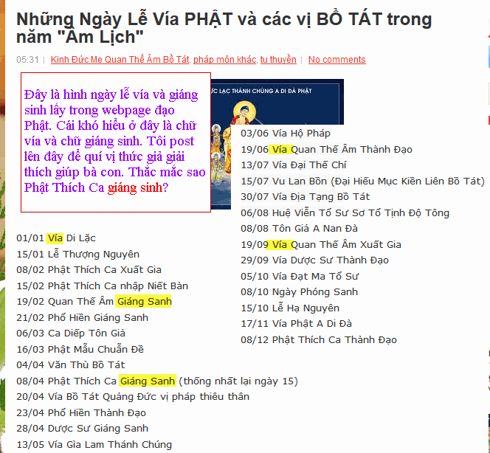
Một vị hỏi về vía
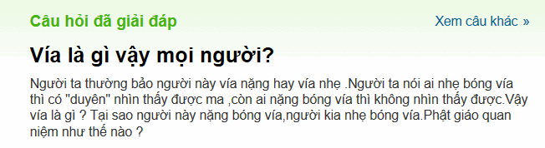
Được vị khác trả lời như sau:
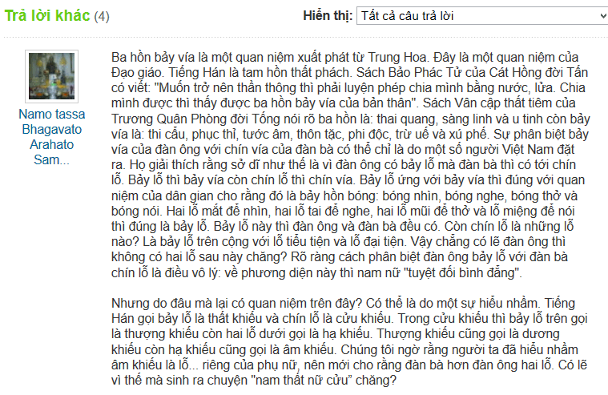
Vậy thì vía Quan Thế Âm là gì vậy, vị nào biết xin cắt nghĩa giùm.

==========
From: Phuoc Son Nguyen <nguyen_phuocson@yahoo.fr
Date: July 20, 2013, 4:43:25 AM PDT
To: HCD <huy017@gmail.com
Subject: Tr : Fwd: LÁ MƠ + mật ong =thuốc trị Ho( gia truyền gốc Rachgia )
Reply-To: Phuoc Son Nguyen <nguyen_phuocson@yahoo.fr
kinh tham anh Dang
Dau thu kinh chuc anh va gia dinh duoc nhieu suc khoe , vui tuoi
lam phien anh minh xac cho cong dong nguoi viet ve "bai thuoc tri ho"
cam on anh nhieu ,mong anh hoi am .
PS
Forward:
Objet : Fwd: LÁ MƠ + mật ong =thuốc trị Ho( gia truyền gốc Rachgia )
LÁ MƠ.
Chuyển tiếp theo bài của NT HVT , tôi chỉ <minh họa ..lá Mơ.. Nếu Vị nào cần Lá Mơ ..nhà tôi có .. hình chụp trên hàng rào của nhà..
THUỐC HO GIA TRUYỀN GỐC RẠCH GIÁ.
Kính thưa Bà Con;
Ai đã từng đau khổ vì BỊNH HO... ho liên tu bất tận, ho đến muốn ngộp
thở luôn; ho ran cả ngực, rát cổ họng, cái đầu như sắp bị nứt ra vậy
!!! Có nhiều toa thuốc Nam chung qui về các món như chanh muối, mật
ong và rượu mạnh.
NHƯNG CÓ MỘT MÓN THUỐC TRỊ HO THẬT ĐƠN GIẢN và CÓ HIỆU LỰC THẬT NHANH
CHÓNG. Hôm qua còn ho sụ sụ, chiều tối uống thuốc nầy và ngủ một giấc
thật thoải mái , sáng hôm sau KHÔNG CÒN HO NỮA , mau chóng khỏi bịnh
không ai ngờ.
…………………. Tôi bỏ đoạn dưới nói về cách pha chế chi đó.
HCD: Thưa tôi thấy toa thuốc “bà ba Rạch Giá” nầy lâu rồi, nhưng xét thấy chẳng chết ai nên bò qua. Trước đó có toa thuốc quảng cáo dầu cù là thoa dưới lòng bàn chân, nằm ngủ sáng dây hết ho luôn, chắc là còn thở chớ không hết thở như những toa thuốc khác. Nay thì dàu cù là bán chạy rồi nên chẳng thấy ai nhắc tới nữa. Nhào Noni người bày ra nó kiếm đủ tiền mua được năm ba căn biệt thự và nhà nghĩ ở mát khắp năm châu rồi, nên bò cuộc luôn, giờ đâu ít nghe ai nhắc tới môn thần dược Noni nầy.
Bạn nào uống thử thấy có kết quả thì cho bà con biết với. Ngộ quá xưa kia hể thuốc hay thì phài do sư Tây Tạng bày, nay thuốc hay như vậy mà chỉ do Rạch Giá bày ra, xuống cấp thê thảm, từ quốc gia xuống thành tình lị, từ nơi núi cao chóm chở được coi là huyền bí linh thiêng, lọt tuốt xuống nơi đồng ruộng xình lầy.

